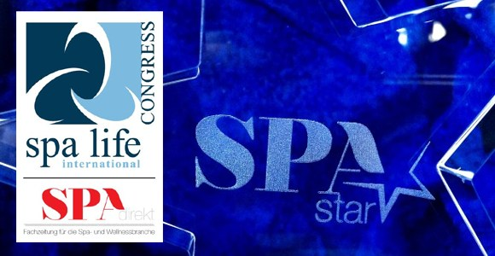
14. bis 16. Mai 2018, Gesundheitsresort, Freiburg i. Br.
Bewerbung für die SPA Star Awards 2018
Bewerben kann sich jedes Wellnesshotel und Day Spa, das sich in max. 3 der nachfolgenden Kategorien wiederfindet. Die genaue Definition der Kategorien sowie Guidelines zum Ablauf finden Sie auf www.redspa.de/spa-star. Bewerbungsschluss ist der 16. Februar 2018
Alle eingereichten Bewerbungen – gerne auch von „Wiederholungstätern“ aus 2016 und 2017 - werden von einer Fachjury geprüft und bewertet. Diese entscheidet bei Mehrfachnennung welche Kategorie das Hotel am besten repräsentiert.
- Kategorie Newcomer
Ob Neubau oder Umbau – Wenn Sie vor nicht mehr als zwei Jahren ganz neu eröffnet oder umgebaut haben, oder nur ein neues Spa dazu kam, dann ist das Ihre Kategorie.
- Kategorie City Spa
Sie haben ein außergewöhnliches Day Spa oder Spa in einem Stadthotel und bieten Ihren Gästen rundum entspannende Wohlfühlbehandlungen für knappe Zeitbudgets?
- Kategorie Green Spa
Sie setzen auf Nachhaltigkeit und grüne Standards in allen Bereichen Ihres Hauses?
- Kategorie Spa Konzept
Sie überzeugen mit einem in sich schlüssigen Konzept? D. h. Spa-Behandlungen, Kosmetikprodukte, Gesundheits- und Fitnessangebot ergänzen sich sinnvoll, ihr Fokus liegt auf einem Schwerpunkt wie z. B. Medical Wellness, Yoga oder sie verfolgen den Retreat-Gedanken?
- Kategorie Spa-Team
Sind Sie das perfekte Spa-Team? Dann zeigen Sie es uns: Beispielsweise mit einem
kurzen Video-Clip (max. 2 Minuten lang).
- Kategorie Spa Star plus
Sie sind anders als die anderen? Dieser Award wird verliehen an Hotels, die sich mit einem
einzigartigen Konzept, besonderem Design oder einem ganzheitlichen Ansatz hervorheben.

BEWERUNGSFORMULAR FÜR DIE SPA STAR AWARDS 2018
Gerne per E-Mail an spa-star@redspa.de

Hotelname
Ansprechpartner
Straße/Hausnummer
PLZ/Ort
Land
Telefon
E-Mail
Homepage
Wir bewerben uns für den SPA Star Award 2018 in der/den Kategorie/n
- Newcomer
- City Spa
- Green Spa
- Spa Konzept
- Spa Team
- Spa Star plus
Wir senden bis spätestens 16. Februar 2018 Präsentationsmaterial/Pressemappe/Folder/Spa-Menü bzw. bei Bewerbung für den Spa-Team-Award ein Video auf einem Stick an redspa media GmbH in Baden-Baden.
Die Bearbeitungsgebühr von 160 € überweise ich ebenfalls bis zum o.a. Datum auf das angegebene Konto.

Wir haben die Guidelines gelesen und akzeptieren die Bewerbungskonditionen

Ort / Datum Unterschrift /Stempel

Die Teilnahmebedingungen
Bearbeitungsgebühr für die SPA Star Awards 2018: 160 Euro netto (zahlbar bis 16.02.2018). für jedes sich bewerbende Hotel und/oder Day Spa.
Teilnahmegebühr für den Spa Life International Congress 2018: 490 Euro netto pro Person (zahlbar bis 03. 04.2018). Dieser Betrag inkludiert: 2 Übernachtungen im Dorint Hotel an den Thermen in Freiburg, Welcome-Abend, Gala-Dinner, Teilnahme am Speed Dating und Kongressprogramm mit renommierten Referenten sowie Verpflegung während der Veranstaltung.
Bei verbindlicher Zusage zur Verleihung der SPA Star Awards am 15. Mai 2018 wird die erhobene Bearbeitungsgebühr von 160 € angerechnet auf die Teilnahmegebühr für den Spa Life International Congress, und zwar unabhängig von der Nominierung.
Das Bewerbungsformular können Sie gerne auch per E-Mail senden an spa-star@redspa.de, Ihre Bewerbungsunterlagen senden Sie bitte bis zum 16. Februar 2018 per Post an
redspa media GmbH
Dorit Schambach
Aschmattstr. 8
76532 Baden-Baden
Sollten Sie Fragen haben, erreichen Sie Frau Schambach gerne telefonisch unter +49 7221 502475.

Wir freuen uns auf Ihre Bewerbungsunterlagen und drücken die Daumen.

